PIG内部使用定时任务范例
- 引入api包，采用maven引入，pom.xml文件添加如下
<!-- 定时任务 -->
<dependency>
<groupId>com.pig4cloud</groupId>
<artifactId>quartz-center-api</artifactId>
<version>2.4.0</version>
</dependency>

- 在业务中注入RemoteQuartzService实例，代码如下
@Autowired
private RemoteQuartzService remoteQuartzService;

或者采用lombok注解的方式如下

在类上加入@AllArgsConstructor注解
private final RemoteQuartzService remoteQuartzService;

- 向定时任务调度中心发送定时任务，如下：
OutQuartVO startOutQuartVO = new OutQuartVO();
//发送的系统名称，如：operation-center
startOutQuartVO.setOutSysName(OperationCenterConstant.SERVICE_NAME);
//回调url，如：http://operation-center/couponquart/callback/20
startOutQuartVO.setCallbackUrl(OperationCenterConstant.COUPON_CALLBACK_JOB_URL + couponQuart.getId());
//定时任务cron表达式
startOutQuartVO.setCronExpression(CronUtils.getCron(dateTime));
//定时任务名称 ，如：operation-center1569461965561
startOutQuartVO.setJobGroup(jobName);
//定时任务分组，如:operation-center1569461965561
startOutQuartVO.setJobName(jobName);
//触发器名称，如：trigger1569461965561
startOutQuartVO.setTriggerName("trigger"+System.currentTimeMillis());
//可选参数
startOutQuartVO.setParam(startOutQuartVO.getJobName() + startOutQuartVO.getJobGroup());
remoteQuartzService.saveOut(startOutQuartVO, SecurityConstants.FROM_IN);

图片显示：
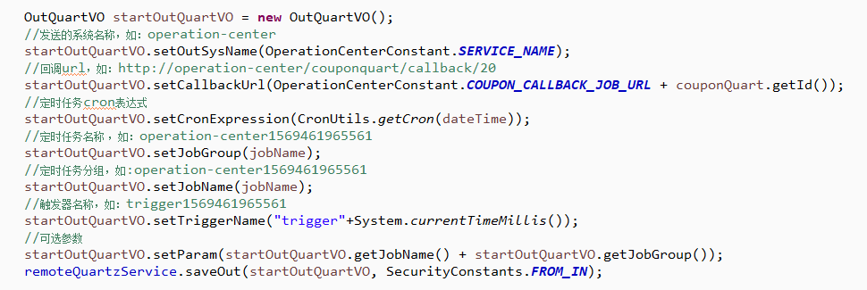
需要注意的是callbackurl项，http://operaction-center/**,其中operaction-center为eureka中服务的名称，也是bootstrap.yml文件中的应用名称，如下
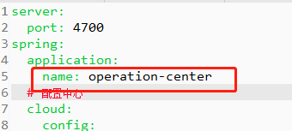

- 以上把定时任务推送至了任务调度中心，现在任务调度中心根据定时任务信息进行任务的触发，需要编写一个回调地址来接收任务中心发出的通知，例如：
发送定时任务回调地址
http://operation-center/couponquart/callback/20
编写CouponQuartController方法
/**
* 优惠券修改状态
* @param id
* @return
* @author:Wangjf
* @createTime:2019年9月25日 下午4:50:12
*/
@Inner
@PostMapping("/callback/{id}")
public R<Boolean> couponCallback(@PathVariable Long id) {
return R.ok(couponQuartService.couponUpdateState(id));
}

注意：回调url的接口必须为post请求，并且加入@Inner注解；在任务中心回调业务系统时业务系统做自己需要的业务即可

- 以上步骤完成后，则需要修改pig-config应用中的配置文件放行回调url地址，如下：
运营中心的配置文件为operation-center-dev.yml，修改如下：
# 直接放行URL
ignore:
urls:
- /actuator/**
- /couponquart/**
- /log/**
# swagger URL
- /webjars/**
- /swagger-resources/**
- /swagger-ui.html
- /v2/api-docs

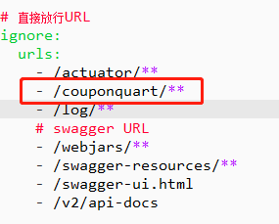

以上步骤都完成后则可以去进行尝试了....................

